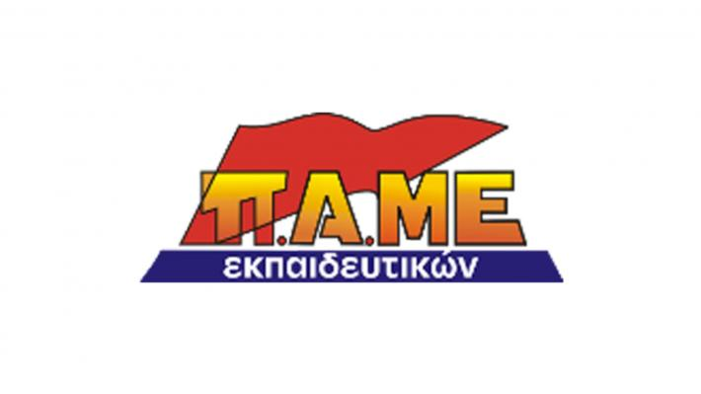

ΓΡΑΜΜΑΤΕΙΑ ΗΡΑΚΛΕΙΟΥ

Όλοι στην κινητοποίηση στην Περιφερειακή Διεύθυνση Εκπαίδευσης ενάντια στη συνδικαλιστική δίωξη συναδέλφου, Παρασκευή 23/9 στις 1:30 μμ

Την ίδια ώρα που Υπουργείο και Περιφερειακή Διεύθυνση (ΠΔΕ) προκλητικά παρουσιάζουν τα σοβαρά προβλήματα των σχολείων στο ξεκίνημα της σχολικής χρονιάς ως «κανονικότητα», η ΠΔΕ δίνει δείγματα γραφής για τη νέα χρονιά, με την απρόκλητη μη επαναπρόσληψη συναδέλφου από το Σχολείο Ευρωπαϊκής Παιδείας (ΣΕΠ) λόγω συνδικαλιστικής δράσης.
Κατά τη διαδικασία πρόσληψης για τη νέα χρονιά, που πραγματοποιείται με ευθύνη της ΠΔΕ, ο συμβασιούχος εκπαιδευτικός Πάνος Καραγιώργος αποκλείστηκε άδικα από τον πίνακα των Μαθηματικών για το αγγλόφωνο τμήμα του ΣΕΠ, θέση στην οποία υπηρετούσε τα προηγούμενα 3 χρόνια, με πρόσχημα ότι δεν διαθέτει τα τυπικά προσόντα. Ταυτόχρονα, για τον αντίστοιχο πίνακα των Φυσικών, στον οποίο προηγούμενα χρόνια κατατάσσονταν πρώτος, φέτος κατατάχθηκε δεύτερος, με αυθαίρετη μοριοδότηση.
Ο συνάδελφος επί 3 συναπτά σχολικά έτη υπηρετούσε στη θέση του Μαθηματικού με αποφάσεις της ΠΔΕ, χωρίς να έχουν αλλάξει τα απαιτούμενα προσόντα πρόσληψης, σύμφωνα με τον κανονισμό των Ευρωπαϊκών Σχολείων. Ακόμα και η ένσταση που κατάθεσε, όπου επικαλέστηκε απόφαση της ίδιας της ΠΔΕ η οποία αναγνωρίζει ρητά την επάρκεια των προσόντων του για τη θέση αυτή βάσει των προκηρύξεων, απορρίφθηκε από τον Περιφερειακό Διευθυντή. Σημειώνουμε πως η περσινή απόφαση πρόσληψης εισηγήθηκε από την ίδια Επιτροπή και υπογράφθηκε από τον ίδιο Περιφερειακό Διευθυντή, ο οποίος τώρα προφασίζεται την διόρθωση, τάχα, μιας αδικίας.
Τι μεσολάβησε, άραγε, από τότε έως σήμερα, ώστε με διαδικασίες δυο μέτρων και δυο σταθμών να πετιέται ξαφνικά ο συνάδελφος στο δρόμο; Γιατί ξαφνικά ακολουθούνται άλλα κριτήρια πρόσληψης, και μόνο για το συγκεκριμένο συνάδελφο;
Ο συνάδελφος είναι από τους μαχόμενους εκπαιδευτικούς, με ενεργό συμμετοχή στις κινητοποιήσεις του κλάδου, ενώ πρωτοστάτησε στην οργάνωση των κινητοποιήσεων εκπαιδευτικών-γονέων-μαθητών του ΣΕΠ τον Οκτώβριο-Νοέμβριο 2015, λόγω εκρηκτικών ελλείψεων εκπαιδευτικών στο σχολείο.
Έχει μεγάλη ευθύνη η ΠΔΕ, ιδιαίτερα ο Περιφερειακός Διευθυντής, ο οποίος με την επιλογή του αυτή στοχοποιεί τις «ενοχλητικές» φωνές που συμβάλλουν στην οργάνωση της πάλης ενάντια στην αντιλαϊκή πολιτική της κυβέρνησης ΣΥΡΙΖΑ-ΑΝΕΛ, ιδιαίτερα μια περίοδο που ετοιμάζεται νέο κύμα αντιλαϊκής επίθεσης από την κυβέρνηση και τους εταίρους της, με δυνάμωμα του κυβερνητικού και κρατικού αυταρχισμού, του ξηλώματος συνδικαλιστικών δικαιωμάτων.
Το ΔΣ της ΕΛΜΕ Ηρακλείου έχει ήδη ζητήσει την επανεξέταση της υπόθεσης, σειρά σωματείων καταγγέλλουν τη συνδικαλιστική δίωξη, ενώ η συντριπτική πλειοψηφία των μελών του Συλλόγου Διδασκόντων Δευτεροβάθμιας Εκπαίδευσης ΣΕΠ στέκονται αλληλέγγυοι στο συνάδελφο, παρά τα εμπόδια από πλευράς της Διευθύντριας του ΣΕΠ.

- Καταγγέλλουμε τη συνδικαλιστική δίωξη του συναδέλφου από την ΠΔΕ και τον Περιφερειακό Διευθυντή.

- Απαιτούμε να διορθωθεί η αδικία, να επαναπροσληφθεί ο συνάδελφος με την άμεση ένταξή του στον πίνακα «Μαθηματικοί ΔΕ (φυσικοί ομιλητές)», να μοριοδοτηθεί αντικειμενικά για τον πίνακα «Φυσικοί ΔΕ (φυσικοί ομιλητές)», να επανακαταρτιστούν οι πίνακες στο ορθό.

Η ΤΡΟΜΟΚΡΑΤΙΑ ΔΕ ΘΑ ΠΕΡΑΣΕΙ!
ΟΛΟΙ ΣΤΗΝ ΠΕΡΙΦΕΡΕΙΑΚΗ ΔΙΕΥΘΥΝΣΗ, ΠΑΡΑΣΚΕΥΗ 23/9 ΣΤΙΣ 1:30 μμ

